Detectia si recunoasterea placutelor de inmatriculare

1. Descrierea solutiei
Aplicatia detecteaza si citeste placutele de inmatriculare dintr-o imagine statica. Pornind de la observatia ca o placuta este o zona dreptunghiulara, cu contrast ridicat, raport de aspect constant (~4.7:1 pentru Romania) si cu putine caractere pe un singur rand, am ales o abordare clasica de procesare de imagini, fara retele neuronale antrenate pentru detectie.
Pipeline-ul are trei parti mari: (1) detectia regiunii candidat prin muchii Canny + inchidere morfologica + urmarire contururi + filtrare dupa criterii geometrice si de continut, (2) decuparea si indreptarea placutei prin warp de perspectiva si (3) recunoasterea textului cu Tesseract OCR, validand rezultatul cu un regex pentru formatul romanesc. Algoritmii importanti (Canny, morfologie, urmarire contururi, etichetare componente conexe) sunt implementati de la zero; OpenCV se foloseste doar pentru operatii auxiliare (citire imagine, warp, egalizare, Otsu in preprocesarea OCR).
2. Schema bloc
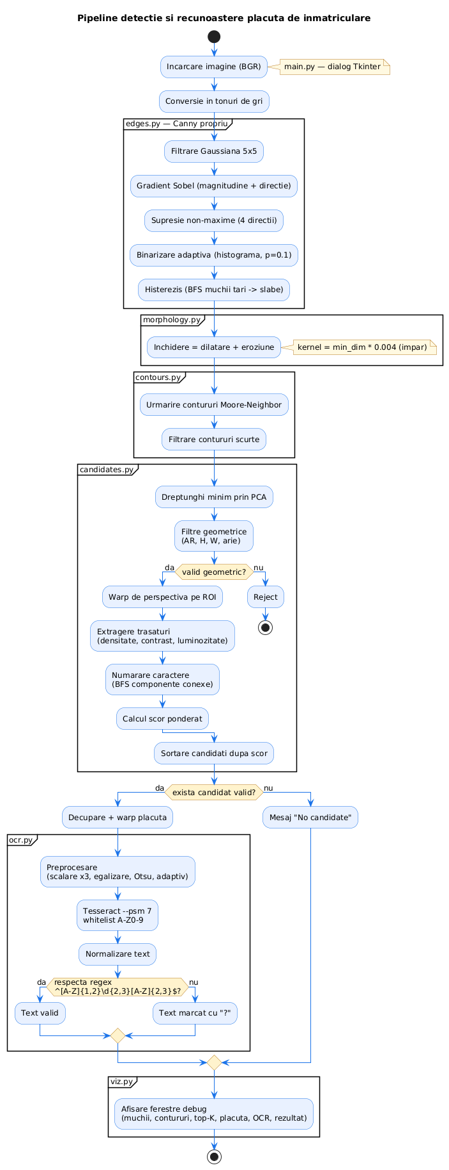

3. Modul de implementare
Aplicatia este scrisa in Python 3 si organizata pe module, fiecare corespunzand unei etape din pipeline:
- main.py — orchestreaza fluxul, contine parametrii globali (TOP_K, rapoarte pentru kernel si dimensiuni minime) si dialogul de selectie a imaginii cu Tkinter;
- edges.py — implementare proprie Canny: convolutie 2D, filtru Gaussian 5x5, operator Sobel, supresie non-maxime pe 4 directii, binarizare adaptiva prin histograma, histerezis cu BFS;
- morphology.py — dilatare, eroziune si inchidere implementate manual cu element structural patrat;
- contours.py — urmarire contururi in 8-vecinatate cu algoritmul Moore-Neighbor, filtrare dupa lungime minima;
- candidates.py — dreptunghi de arie minima prin PCA, etichetare componente conexe cu BFS (pentru numarul de caractere) si scorarea candidatilor;
- ocr.py — preprocesare imagine placuta (scalare, blur, egalizare histograma, Otsu, adaptiv gaussian), apel Tesseract cu --psm 7 si whitelist alfanumeric, validare regex pentru formatul placutelor romanesti;
- viz.py — ferestre OpenCV cu rezultatele intermediare.
Biblioteci folosite: numpy, opencv-python (doar pentru operatii auxiliare), pytesseract, tkinter.
4. Functionalitatile modulelor
- edges — intoarce imaginea binara cu muchiile; pragul inalt e ales astfel incat sa ramana ~10% din pixelii cu gradient, iar pragul mic este 0.4 * prag_inalt.
- morphology — closing = dilate(erode(x)), folosita pentru a uni muchiile fragmentate ale placutei; dimensiunea kernel-ului se scaleaza cu imaginea (min_dim * 0.004, impar, minim 3).
- contours — lista de contururi inchise (puncte (x, y)), doar cele cu lungime peste un prag relativ la imagine.
- candidates — pentru fiecare contur calculeaza dreptunghiul minim prin PCA, aplica filtre geometrice (inaltime, latime, raport de aspect in [2.5, 5.5], raport de arie in [0.001, 0.06]), extrage trasaturi pe ROI (densitate muchii, contrast, luminozitate, numar de componente conexe care pot fi caractere) si calculeaza un scor ponderat. Candidatii sunt sortati descrescator.
- ocr — genereaza 4 variante (gri scalat, egalizat, Otsu, adaptiv), le trimite pe rand la Tesseract si pastreaza rezultatul cu scor maxim, cu prioritate pentru cele care trec validarea formatului ^[A-Z]{1,2}\d{2,3}[A-Z]{2,3}$.
- viz — afiseaza muchii, dupa inchidere, contururi, top-K candidati (verde cel mai bun, galben restul), placuta decupata, varianta OCR folosita si rezultatul final cu textul suprapus pe imagine.
5. Algoritmii implementati
Canny — imaginea este neteda cu un kernel gaussian 5x5 (sigma = 5/6), se calculeaza gradientii Sobel (magnitudine + directie), se face supresia non-maximelor pe 4 directii discretizate (0, 45, 90, 135 de grade), pragul inalt se alege din histograma magnitudinii (percentila 90), iar histerezisul propaga prin BFS muchiile tari catre pixelii slabi conectati (vecinatate 8).
Inchidere morfologica — dilatarea seteaza un pixel pe 255 daca exista cel putin un 255 in vecinatatea elementului structural; eroziunea cere toti pixelii sa fie 255. Inchiderea = dilatare urmata de eroziune, folosita pentru a uni muchiile placutei care apar fragmentate dupa Canny.
Moore-Neighbor — pentru fiecare pixel de start (primul 255 intalnit pe un rand, cu vecin stanga 0) se urmareste perimetrul componentei in 8-vecinatate. Dupa ce s-a intrat intr-un pixel din directia d, cautarea urmatoare porneste din (d + 6) % 8 sau (d + 7) % 8 (dupa paritate), in sens orar. Oprirea: revenire la pixelul de start prin al doilea pixel sau fara vecin valid.
Dreptunghi minim prin PCA — se centreaza punctele, se calculeaza matricea de covarianta 2x2, vectorii proprii dau axele principale; se rotesc punctele pe aceste axe, se ia bounding-box-ul aliniat si se rotesc colturile inapoi. Metoda este stabila pentru contururi apropiate de un dreptunghi, cum sunt placutele.
Etichetare componente conexe (numarare caractere) — pe ROI-ul placutei se face o binarizare pe medie (pixel < medie -> foreground), apoi BFS in 8-vecinatate eticheteaza componentele si le retine bounding box + arie. Se numara doar componentele cu inaltime intre 30% si 95% din ROI, mai inalte decat late, cu cel putin 10 pixeli (filtru de zgomot).
Scor candidat — suma ponderata: raport de aspect (pondere 2.5, tinta 4.7), densitate muchii (platou 0.03–0.35, pondere 2.0), contrast normalizat la 60 (pondere 3.0), luminozitate in [80, 200] (pondere 2.0), pozitie verticala (pondere 1.0), apropiere de aria tinta 0.008 (pondere 0.5) si nr. caractere ideal 6–8 (pondere 2.5). Ponderile au fost ajustate empiric pe imaginile din dataset.
OCR — placuta este scalata x3 (minim 160 px latime), filtrata gaussian, egalizata histograma, apoi binarizata in doua moduri (Otsu si adaptiv gaussian). Tesseract ruleaza cu --psm 7 si whitelist A-Z0-9 pe fiecare varianta; textul final este ales pe baza unui scor care favorizeaza rezultatele valide conform regex-ului ^[A-Z]{1,2}\d{2,3}[A-Z]{2,3}$.
6. Modul de utilizare
Cerinte: Python 3.10+, numpy, opencv-python, pytesseract si Tesseract OCR instalat. Daca executabilul nu este in PATH, se poate seta variabila TESSERACT_CMD din ocr.py.
Rulare: din folderul proiectului, python main.py. Se deschide un dialog care pointeaza catre dataset/; dupa alegerea imaginii, pipeline-ul ruleaza automat.
Rezultate: in consola apare un sumar (nr. contururi, top-5 candidati cu trasaturile lor, rezultatul OCR) si se deschid ferestre OpenCV: muchiile Canny, imaginea dupa inchidere, contururile, top-K candidati (verde cel mai bun, galben restul), placuta decupata, imaginea trimisa la OCR si rezultatul final cu textul suprapus. Daca textul nu trece validarea, langa el apare ?. Ferestrele se inchid la apasarea unei taste.
Reglaje: parametrii importanti (TOP_K, rapoarte de filtrare, ponderi, regex, scalarea OCR) sunt grupati la inceputul fisierelor si pot fi modificati fara a atinge logica. Limitari: masini prinse foarte inclinat, placute partial obturate sau imagini de rezolutie mica pot duce la candidati slabi sau la text invalidat prin regex.

